Сообщение для педсовета

«Переносная лаборатория «Наблюдение за погодой» применение в детском саду»
Подготовила Свиридова О. Н.
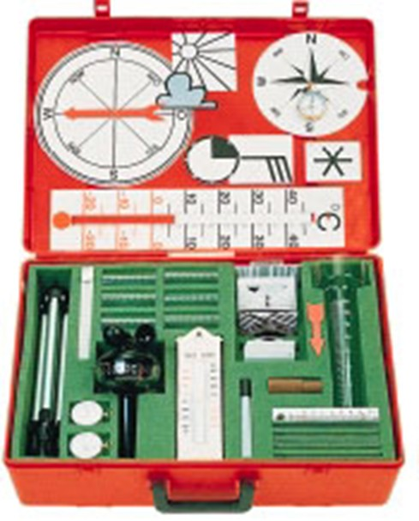

Комплект лабораторного оборудования «Наблюдение за погодой» дает возможность детям освоить способы наблюдения, изменения и регистрации различных погодных явлений, а также познакомиться с простейшими приборами для наблюдения за температурой, осадками, облачностью и ветром.

Основные цели:

- Знакомство и систематизация имеющихся у детей знаний, относящихся к понятию «погода»

- Описание погодных условий на обиходном языке и изучение 4-х составляющих погоды - температуры, осадков, облачности и силы ветра.

- Освоение навыков чтения показаний измерительных приборов и записи результатов.

Положительные стороны данной лаборатории - очень хороший демонстрационный материал, подробные методические указания. Материал лёгок и удобен в работе, термометры имеют металлическую основу.

Практическое применение лаборатории
Погода складывается из 4-х факторов:
- Температура
- Осадки
- Облачность
- Ветер
Целесообразно использовать оборудование лаборатории пошагово, включая отдельные фрагменты наблюдения в соответствующее занятие.
- При знакомстве с небом, мы учим детей наблюдать за облаками, а затем с помощью условных знаков схематично изображать увиденное. Для этой работы имеются карточки с изображением солнца, облаков, а также карточки с количественным выражением облачности: ясно, слабая облачность, переменная облачность, сильная облачность, пасмурно. Для демонстрации карточек предусмотрена настенная доска с фетровым покрытием (две штуки). Хорошо, если перед работой с пособием дети находились на открытом воздухе и имели возможность наблюдать за солнцем и облаками в небе. 'На данной части занятии не обсуждаются различные типы облаков, а только проводится наблюдение за их количеством.
- Далее мы знакомим детей с измерением температуры и термометром. В комплекте есть демонстрационный термометр, а гак же 6 термометров от -25 до 50 градусов, их можно использовать для измерения температуры воздуха внутри и вне групповой комнаты, а также в контейнерах, заполненных водой различной температуры. Поставив перед детьми проблему, научиться измерять температуру с помощью термометра и записывать её, мы делим детей на 6 групп (по количеству термометров) и даем каждой группе задание измерить температуру воздуха в разных точках группы, в коридоре за дверью, а также температуру теплой и холодной воды. Предварительно нужно познакомить детей с термометром, его назначением и устройством, принципом работы. А также необходимо провести инструктаж по технике безопасности при обращении с термометром. Выполнив практическую работу, дети рассказывают о своих наблюдениях, а затем учатся записывать полученные результаты. (Рекомендуется для детей подготовительной группы). В комплекте есть термометр максимально-минимальный, он показывает температуру в данный момент, а также температуру максимальную и минимальную с момента очистки памяти устройства.
- Следующая составляющая погоды - осадки. Для ребят это важное погодное явление, которое является синонимом «погоды». В ходе беседы дети называют различные типы осадков, которые они знают, и придумывают свои собственные обозначения для них. Для этого можно использовать чистые карточки и фломастер на водной основе, имеющиеся в комплекте. А затем сравнить их с международными условными знаками (даны в комплекте). Знаки, предложенные детьми, очень схожи с принятыми во всем мире, поэтому трудностей при переходе к официальным обозначениям у детей не возникает.
- Важная составляющая погода - ветер. Мы определяем направление ветра и его силу. Чтобы определить направление ветра, учащиеся должны уже быть знакомы с компасом и сторонами горизонта. Собираем флюгер (лучше установить его на треноге, имеющейся в комплекте). Сначала детям сообщаем, что ветер определяется по той стороне, откуда он дует. Проволочная дуга флюгера всегда показывает направление, откуда дует ветер, а флажок, соответственно, поворачивается в ту сторону, куда он дует, т.е. в противоположном направлении. Создаем искусственно ветер (например, с помощью фена) и фиксируем результат, используя карточки из комплекта. Фен имеет значительное преимущество: можно точно выбрать направление, с которого дует ветер. Это поможет ребятам быстрее научиться обозначать полученные результаты. Чтобы определить направление ветра на открытом участке, надо выбрать на территории такое место, которое будет по возможности удалено от больших зданий и высоких кустов и деревьев, т.к. они могут отклонить направление ветра. Так как результаты фиксируются на демонстрационной доске, необходимо сказать детям, что на всех географических картах север находится вверху. Прикрепляем на доску маленькую карточку с изображением компаса и указываем стрелкой направление ветра.
В качестве закрепления можно предложить детям изобразить с помощью условных знаков данный рассказ.
«Я вышла из дома. На небе ни облачка. Ясно. Светит солнышко. Неожиданно набежали тучи. Они заслонили солнце. Небо почернело. Упали первые капли. Хлынул ливень как из ведра. Сверкнула молния. Ударил гром. Началась гроза. Я вернулась домой и переждала дождь».

Дети с удовольствием изучают погодные факторы с помощью данной лаборатории, рекомендуется использовать со средней группы.

